Što je hotspot?
Hotspot je engleski naziv za bežične lokalne računalne mreže postavljene na javno dostupnim lokacijama, putem kojih korisnici mogu da pristupaju Internetu koristeći Wi-Fi laptop računala ili druge uređaje sa Wi-Fi mogućnostima.
Hotspot se još zove i čvorište na koji se spajaju svi ostali korisnici. Ako je mreža osigurana ona će tražiti WEP ili noviji WPA-2 ključ.
Ako je hotspot slobodan onda nema nikakvih ograničenja za spajanje (ne traži se lozinka).

Gdje se hotspot nalazi?
Hotspot lokacije najčešće se nalaze u kafićima, hotelima, zračnim lukama, marinama, željezničkim stanicama, kongresnim centrima i drugim javnim mjestima.
Kompanije i sveučilišta često uvode hotspot-ove kako bi svojim posjetiocima i gostima ponudili bežični pristup Internetu.
Ovakve usluge su ponekad dostupne i u avionima, vlakovima i brodovima.
Hotspot lokacije mogu se naći na mnogim javnim mjestima u tehnološki razvijenim zemljama.
Navedeno je nekoliko tipičnih mjesta gdje se mogu naći
Wi-Fi hotspot mreže:
- kafići, restorani i barovi
- hoteli, moteli i gostionice
- knjižare i biblioteke
- prijemni holovi
- zračne luke
- marine
- avioni
- klubovi i organizacije
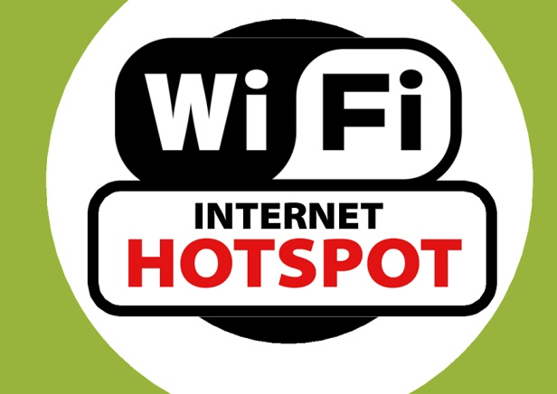

Kako je nastao naziv hotspot?
Sam termin Wi-Fi u opticaj je uvela Wi-Fi Alliance, da bi opisala proizvode za lokalne bežične računalne mreže koji su bazirani na IEEE 802.11 standardima.
Kako se spojiti na hot sport?
- uključite Wi-Fi HotSpot na svom mobilnom uređaju ili računalu
- povežite se na bežičnu mrežu i - spojeni ste!
- ako treba nastavite sljedeće:
  - pokrenite internetski pretraživač npr. Google i pozovite bilo koju internetsku stranicu
  - potražite početnu bilo koju web stranicu
  - upišite svoje korisničke podatke i spojeni ste!
Spajanje na hotspot je najčešće vrlo jednostavno.
Našim mobilnim uređajem možemo se spojiti na Wi-Fi mrežu, ali i naš mobilni uređaj može postati i Wi-Fi hotspot (pristupna točka), tj. može dijeliti mobilnu vezu drugim uređajima.

